蚌龙司〔2023〕5号

**关于转发《蚌埠市乡镇(街道)决策事项合法** **性审查工作制度指引》的通知**

李楼乡人民政府、各街道办事处：

现将《蚌埠市乡镇(街道)决策事项合法性审查工作制 度指引》转发给你们，供参考使用。

龙子湖区司法局 2023年3月15日

**蚌埠市司法局**

**关于印发《蚌埠市乡镇(街道)决策事项**

**合法性审查工作制度指引》的通知**

各县(区)司法局，高新区、经开区司法分局：

现将《蚌埠市乡镇(街道)决策事项合法性审查工作制 度指引》印发给你们，供参考使用。各县、区乡镇(街道) 重大行政决策合法性审查工作试点的意见建议，请径送市局

合法性审查科。

2023年3可10日

**蚌埠市乡镇(街道)决策事项** **合法性审查工作制度指引**

1.重大行政决策事项合法性审查要点指引

2.行政规范性文件合法性审核要点指引

3.合同协议合法性审查要点指引

4.乡镇(街道)重大行政决策制定流程图

5.乡镇(街道)行政规范性文件起草、收文、决定、公

布和备案流程图

6. 乡镇(街道)合同协议管理流程图

7.关于提请合法性审查的函

8.决策承办部门或文件起草部门合法性审查初审意见

表

9.合法性审查登记表

10.合法性审查意见模板

11.合法性审查意见采纳情况汇总表

12.合法性审查档案封面及目录

13.重大行政决策档案整理指引

14.XX 乡镇(街道)关于开展决策事项合法性审查工作

的实施方案

15.XX 乡镇(街道)合法性审查工作领导小组成员名单

**重大行政决策事项合法性审查要点指引**

**一、重大行政决策事项目录化管理**

下列重大行政决策事项应纳入目录管理：

1.公共服务、社会管理等方面的重大公共政策和措施；

2.经济和社会发展等方面的重要规划；

3.开发利用、保护重要自然资源和文化资源的重大公共

政策和措施；

4.在本行政区域实施的重大公共建设项目；

5.对经济社会发展有重大影响，涉及重大公共利益或者

社会公众切身利益的其他重大事项。

重大行政决策目录经决策机关集体讨论后公布实施。

**二、** **决策草案拟定**

(一)决策启动。应当在广泛深入开展调查研究、全面

准确掌握有关政策、充分协商协调的基础上，拟定决策草案。

(二)公众参与。可以采取座谈会、听证会、实地走访、 书面征求意见、向社会公开征求意见、问卷调查、民意调查 等便于社会公众参与的方式充分听取意见，依法不予公开的 决策事项除外。公开征求意见的期限一般不少于30日；因 情况紧急等原因需要缩短期限的，公开征求意见时应当予以

说明。

**(三)专家论证。** 对专业性、技术性较强的决策事项， 应当组织专家、专业机构论证其必要性、可行性、科学性等，

并提供必要保障。

(四)风险评估。重大行政决策的实施可能对社会稳定、 公共安全等方面造成不利影响的，决策承办机构应当组织评

估决策草案的风险可控性，形成风险评估报告。

(五)公平竞争审查。拟定市场准入和退出、产业发展、 招商引资、招标投标、政府采购、经营行为规范、资质标准 等涉及市场主体经济活动以及“一事一议”形式的决策事项，

应当进行公平竞争审查。

**三、** **合法性审查**

决策草案提交决策机关讨论前，党政办对送审材料的完 备性、规范性进行审查，符合要求的，经分管领导审签，转

送合法性审查机构进行审查。

(一)送请合法性审查，应当提供以下材料：

1.决策草案送审稿；

2.决策草案起草情况的说明；

3.征求意见及意见采纳情况；

4.所依据的法律、法规、规章和上级文件等。

履行过公众参与、专家论证、风险评估等程序的，应同

时提供相关材料。

(二)审查内容和时限

合法性审查的内容包括：

1.决策事项是否符合法定权限；

2.决策草案的形成是否履行相关法定程序；

3.决策草案内容是否符合有关法律、法规、规章和国家

政策的规定。

合法性审查时间一般不少于7个工作日。

**(三)审查结果处理**

合法性审查机构在审查后认为存在合法性问题的，应当 将审查意见及时反馈决策承办机构，决策承办机构应当对审 查意见认真研究，对决策草案进行必要的调整或者补充并将 意见采纳情况反馈合法性审查机构。特殊情况下，未完全采 纳合法性审查意见的，应当在提请集体讨论时详细说明理由

和依据。

决策草案未经合法性审查或经审查不合法的，不得提请

集体会议审议。

**四、** **集体讨论决定**

决策草案由决策机关集体讨论，决策机关政府主要负责 人在集体讨论的基础上做出决定。讨论决策草案，合法性审 查机构负责人列席会议、发表意见。集体讨论决定情况应当

如实记录，不同意见应当如实记载。

**五、** **决策公布**

经决策机关集体讨论通过后，党政办应及时通过适当方 式公布行政决策和政策解读。对社会公众普遍关心或者专业 性、技术性较强的重大行政决策，应当说明公众意见、专家 论证意见的采纳情况，通过适当方式进行宣传解读。依法不

予公开的除外。

**六、** **材料归档**

建立重大行政决策过程记录和材料归档制度，由党政办

牵头组织将履行决策程序形成的记录、材料及时完整归档。

**七、决策执行和调整**

决策事项实施满一年，决策承办机构可以委托第三方开 展决策后评估，形成评估报告。评估报告内容包括：决策事 项执行的基本情况、执行后的经济效益和社会效益、社会公 众和决策利益相关主体的评价意见、相关执法体制与机制的

适应情况和后续措施建议等。

**行政规范性文件合法性审核要点指引**

**一、行政规范性文件的认定**

**(一)认定标准**

认定行政规范性文件主要取决于文件内容，即判断文件

内容是否同时具备外部性、普遍适用性、反复适用性等特征。

1.外部性。行政规范性文件的内容为制定机关对外履行 行政管理职责事项，涉及公民、法人或者其他组织的权利义

务。

2.普遍适用性。行政规范性文件对符合适用条件的不特

定的公民、法人或者其他组织都具有普遍约束力。

3.反复适用性。行政规范性文件在其有效期内可以反复

适用。

**(二)辅助方法**

按照《党政机关公文处理工作条例》第八条规定的公文 种类，其中决议、命令、公报、通报、报告、请示、议案、 函、纪要等9类公文一般不能成为行政规范性文件。决定、 公告、通告、意见、通知、批复等6类公文可以成为行政规 范性文件，但本质上是否属于行政规范性文件，仍然应当按

照文件内容来判断。

**(三)认定程序**

党政办负责对文件性质的认定，认为属于行政规范性文 件的，按照行政规范性文件的制定程序操作。对认定把握不

准的，可以提交司法所认定。

**二、** **行政规范性文件合法性审核程序**

(一)收文登记

审核机构收到送审件后，应逐件进行登记。

**(二)核验材料**

审核机构应将登记后的送审件逐件落实到人，审核人员核 验送审件的完备性和规范性，发现送审件不符合要求的，应及

时与送审单位联系，要求其在3个工作日内补齐。

送审件材料清单包括：制定机关关于行政规范性文件送审 稿的批示或者送审函；文件送审稿及其说明。行政规范性文件 起草说明，包括制定的必要性、制定依据、拟规定的主要制度 和措施、履行的法定程序等内容；制定依据。包括行政规范性 文件条文依据对照表及依据文本；程序性材料。包括征求意见 公众参与、专家论证、风险评估、公平竞争审查、起草部门合

法性审核初审意见等；针对不同审核内容需要的其他材料等。

**(三)依法审核**

审核人员应认真研读送审材料，全面了解掌握文件送审稿 要解决的主要问题、拟规定的主要制度、拟采取的主要措施、 已履行的程序、征求意见采纳情况，从制定权限、程序、内容

等方面开展合法性审核工作。

根据实际需要，合法性审核可采取下列工作方式：书面审 核；与起草部门或者有关职能部门进行沟通；组织法律顾问、 公职律师、有关专家学者等进行论证；组织有关单位集体会商

或书面征求意见；委托第三方辅助审核。

(四)反馈意见

审核人员综合个人主审、专家协审等方面意见，全面梳理 文件送审稿可能存在的合法性问题，有重点地研究上位依据， 审慎提出审核意见。审核意见按办文程序呈批后，加盖公章、

统一编号反馈。

除为了预防、应对和处置突发事件，或者执行上级机关的 紧急命令和决定需要立即制定实施行政规范性文件外，行政规 范性文件合法性审核时间一般不少于5个工作日，最长不超过 15个工作日，审核过程中的起草部门补充材料、征求意见、专

家论证等时间不计算在内。

**(五)及时归档**

审核工作完成后，审核人员应当在5个工作日内将审核资

料整理齐全，归档管理。

(六)提前介入

行政规范性文件存在下列情形的，制定机关办公机构或起 草部门可提请合法性审核机构提前介入：具有探索性、创新性， 且事关本地区经济社会发展的；涉及面广、社会关注度高，对 公民、法人或者其他组织有直接影响的；其他涉及敏感领域、

关系民生、涉及重大公共利益或者社会公众切身利益的。

**三、** **行政规范性文件合法性审核内容**

(一)权限审核

制定机关有权在法定权限范围内制定行政规范性文件。除 法律、法规另有授权外，非常设机构(议事协调机构)及其办 事机构、行政机关的内设机构、人民政府工作部门的派出机构

无权制定行政规范性文件。依据法律法规规章、 “三定”方案

等，对行政规范性文件内容是否符合制定机关法定职权进行审

核。

**(二)程序审核**

1.评估论证。起草单位应组织对行政规范性文件进行评估 论证，评估论证结论应在行政规范性文件起草说明中记载：对 文件起草的必要性、可行性和合理性进行全面论证；对文件需 要解决的问题、拟设立的主要制度、主要措施及其预期效果和 可能产生的影响进行评估；专业性、技术性较强的行政规范性 文件，应组织专家、学者、专业机构进行研究论证；内容可能 对社会稳定、公共安全等方面造成不利影响的行政规范性文 件，应开展风险评估；对涉及市场准入、产业发展、招商引资、 招标投标、政府采购、经营行为规范、资质标准等市场主体经

济活动的行政规范性文件，应进行公平竞争审查。

2.征求意见。行政规范性文件内容涉及起草部门以外其他 国家机关权责事宜的，应征求有关单位意见：涉及机构、队伍、 人员的，应征求机构编制委员会办公室意见；涉及财政经费保 障的，应征求财政部门意见；涉及行政事业性收费或者价格管 理事项的，应征求价格、财政部门意见；涉及其他领域的，应

征求相关职能部门意见。

3.公开征求意见。内容涉及群众切身利益或者对公民、法 人和其他组织权利义务有重大影响的，应向社会公开征求意 见；内容涉及特定群体利益的，应与相关人民团体、社会组织 以及群众代表进行沟通协商；内容涉及企业切身利益或者对企

业权利义务有重大影响的，应充分听取有代表性的企业和行业

协会商会的意见。

4.合法性审核。政府审核机构审核的行政规范性文件，应

当先由起草部门进行合法性审核初审。

5.集体讨论决定。行政规范性文件送审稿经合法性审核， 提交集体会议审议。审议时，合法性审查机构负责人列席会议、

发表意见，并做好记录。

6.公开发布。经集体会议审议通过后，由政府主要负责人 签发(或授权其他负责人签发)。党政办负责统一登记、统一

编号、统一印发，并按规定公开发布。

7.备案。自行政规范性文件公布之日起15 日内，由制定

机关负责报上一级人民政府备案。

**(三)内容审核**

1.是否存在违反行政许可法的事项，包括但不限于：将禁 止事项转变为行政许可；规定继续实施或者变相实施已取消的 行政许可；以审批、批准、登记、同意、备案、年检、年报、 监制、认定、认证等形式变相设立行政许可；违法变更行政许 可实施机关；以增加前置许可或程序环节，擅自变更行政许可 期限等变更行政许可法定程序；违法增设或者缩减法定行政许 可条件；违法规定行政许可的撤销、撤回或者注销情形；违法

规定暂停实施或取消行政许可。

2.是否存在违反行政处罚法的事项，包括但不限于：擅自 设立行政处罚事项；增加或减少行政处罚种类；违法变更行政 处罚的实施机关；变更法定行政处罚程序；变更行政处罚适用

条件和对象；扩大或者缩小行政处罚的范围、幅度；改变行政

处罚从重、加重或者从轻、减轻、免除等规定；取消行政处罚 事项；援引的法律、法规、规章有关行政处罚的规定与行政处

罚法不衔接。

3.是否存在违反行政强制法的事项，包括但不限于：擅自 设立行政强制措施、行政强制执行；违法变更行政强制的实施 机关；擅自变更行政强制程序；扩大或者缩小行政强制范围、 幅度；自行延长或者缩短行政强制期限；规定对居民生活采取 停水、停电、停热、停气等方式迫使相对人履行相关行政决定；

规定收取因查封、扣押发生的保管费用。

4.是否存在违反行政事业性收费管理的事项，包括但不限 于：未经国务院和省政府及其价格、财政部门批准，自行设立 行政事业性收费项目；已明令取消的收费项目或者停止执行的 收费标准仍然收费；擅自调整收费主体、对象、标准、范围、 期限等内容；擅自取消、停征、减征、免征或者缓征行政事业

性收费。

5.是否存在不利于优化营商环境的情形，包括但不限于： 违法干预或者影响市场主体正常生产经营活动；违法设置市场 准入和退出条件；强制或变相强制市场主体加入或者退出行业 协会、商会等社会组织；强制或变相强制市场主体参加评比、 达标、表彰、培训、考试等，或者借前述活动向市场主体收费 或者变相收费；在政府资金安排、土地供应、职称评定、人力 资源政策等方面针对不同类市场主体制定或者实施歧视性政 策措施；擅自增加或扩展严重失信主体名单设列领域范围；不

按规定的标准和程序擅自认定严重失信主体名单。

6.是否存在没有法律、法规依据作出减损公民、法人和其 他组织合法权益、增加其义务的其他情形，包括但不限于：违 法设立行政征收、征用事项；增加禁止事项、变更禁止行为种 类、缩减或变相缩减权利范围；侵犯公民人身权、财产权、人 格权、劳动权、休息权等合法权益；超越职权规定应由市场调 节、企业和社会自律、公民自我管理的事项；没有法律、法规、 国务院决定依据设立证明事项，要求出具循环证明、重复证明、

无谓证明等情形。

7.是否存在与上级决策部署不一致问题，包括但不限于： 拟定工作原则和目标任务等内容时，随意删减、增加、调整上 位文件规定；拟定的具体改革措施，与国家重大改革方向不一

致。

8.是否存在没有法律、法规依据作出增加本机关行政权力

事项或者减少本机关法定职责的情形。

9.涉及长三角一体化建设发展的政策文件，是否符合政策 互认、政策协同原则，是否符合产业链相互协同、深化“放管

服”改革、消除行政壁垒等要求。

**四、** **行政规范性文件合法性审核意见**

审核机构应根据不同情形提出审核意见：文件送审稿制定 程序、内容符合法律、法规、规章、国家政策规定的，通过合 法性审核；文件送审稿不属于制定机关权限范围的，建议不予 制定；文件制定程序不符合法律、法规、规章规定的，建议履 行完善相关程序；文件送审稿相关内容，法律、法规、规章未

作规定，但符合法律原则、国家政策或者改革发展方向的探索

性改革决策事项，提示相关法律风险；文件送审稿内容不符合

法律、法规、规章、国家政策的，提出修改意见。

**合同协议合法性审查要点指引**

**一、审查标准及审查内容**

起草机构在合同正式签订前，应将合法性审查所需材料 报送合法性审查机构进行合法性审查。合法性审查机构应当 自收到送审材料之日起5个工作日内审查完毕，并出具《审

查意见书》;内容复杂、专业性强的，可适当延长审查时间。

**(一)合同名称**

1.合同名称应当与合同内容一致；

2.属于法律、法规、规章规定的有名合同的，应当采用

规范合同名称；无法确定的，可以“协议书”命名。

**(二)合同主体**

1.合同当事人具有合同要求的资质、资格；取得从事合 同相关行业所需的行政许可；合同主体及签订合同代表人、

代理人按有关规定取得签订合同的授权。

2.合同相对人应当具备履行合同主要义务的能力，必要 时提供相应担保；合同相对人签订合同后通过补充协议将权 利义务转移给其子公司或者关联公司的，应当明确合同相对

人对其子公司或关联公司履行义务的连带责任。

**(三)合同内容**

1.合同标的

(1)合同标的具体确定，内容范围清晰完整；

(2)合同涉及的数量应当明确，使用法定计量单位、 计量方法和计量工具，根据合同情形约定不同的精确度要求 以及允许的误差；无法明确计量单位、计量方法和计量工具

的，应当以其他方式予以明确，表达清晰、无歧义；

(3)合同标的质量不低于国家、省、市强制性标准； 明确质量验收的条件、时限、地点、验收的组织方法；明确 约定质量责任期限、缺陷补救措施以及无法补救的处理方

法。

2.合同价格或报酬

(1)明确所包含的内容及有关费用、税收的承担主体； 对税负承担、税收优惠等的约定应当遵循税收法律、法规、

规章及其他相关文件规定；

(2)明确计算或调整方法、货币种类、支付主体、支

付方式及支付期限；

(3)符合政府价格管理规定和财政资金管理规定，涉 及财政补贴、土地供应方式及价款等条款应当符合法律、法

规、规章及其他相关文件规定。

3.合同履行期限、地点和方式

(1)约定明确、具体，表达清晰、无歧义；

(2)明确履行期限的起算点、截止点及计算方法，不 得出现开放式时间条款。如以条件成就作为起始时间、截止 时间的，应当明确条件是否成就以及成就的确认方法；附解 除条件的合同，解除条件及程序应当清晰、明确，不得违反

相关法律、法规和规章的规定。

4.涉及知识产权的合同内容

(1)以提供产品、工程、技术成果、专业服务等为主 要内容的合同，提供人应当明确承诺不侵犯第三方知识产

权，并明确对知识产权的争议处理及赔偿责任分配；

(2)行政机关作为委托方的技术开发合同或其他合同

涉及技术成果归属的，应当明确约定技术成果权属。

5.涉及保密义务的合同内容

合同涉及国家秘密、商业秘密或其他应当保密的信息 时，应当明确约定双方的保密义务、保密措施和违约责任，

或另行签订保密协议。

6.合同责任

(1)对合同中的禁止性条款、强制性条款应当公平设 置相应的违约责任条款，主要包括继续履行、采取补救措施、 赔偿损失、支付违约金和承担定金责任等，违约责任条款应 当明确具体，对于约定定金、违约金、赔偿金的，应当明确 计算方法、金额、支付方式和期限等，具有可识别性、可衡 量性和可执行性；避免违约责任过轻，不足以督促义务方履

行合同约定的情况；

(2)合同中的免责条款不得违反法律法规规定，约定 造成对方人身损害、因故意或重大过失造成对方财产损失的

免责条款无效；

(3)法律、行政法规规定应当办理批准、登记等手续 生效的合同，应当对批准、登记问题作出明确约定，并明确

未获批准、登记时如何处理；

(4)合同权利、义务和责任应当具体确定，前后条款 表述协调一致，不得出现权利、义务和责任脱节、冲突及表

述模糊等问题。

7.合同管辖条款

约定通过仲裁方式解决争议的，可优先选择蚌埠仲裁委

员会进行仲裁。

约定通过诉讼方式解决争议的，可优先选择镇政府所在

地或合同履行地的法院管辖。

8.合同签订主体

合同签订主体应当与合同主体保持一致，签订合同应当 由负责人签字，代表人、代理人签字的，应当按有关规定取 得签订合同的授权；临时机构、内设机构不得作为行政合同

当事人。

**二、** **审查结果处理**

合法性审查机构在审查后认为存在合法性问题的，应当 将审查意见及时反馈起草机构，起草机构应当对审查意见认 真研究并将意见采纳情况反馈合法性审查机构。特殊情况 下，未完全采纳合法性审查意见的，应当在提请集体讨论时

详细说明理由和依据。

未经合法性审查或经审查不合法的，不得提请集体会议

审议。

**三、** **集体会议审议**

合同协议及附件材料送审稿经合法性审查，提交集体会

议审议。审议时，合法性审查机构负责人列席会议，发表意

见。

**四、** **合同签订**

经审议通过后的协议，应当由政府主要负责人或其授权

的其他行政负责人签字，并加公章(加盖骑缝章)。

合同签订时应当写明合同签订的时间和地点。

**乡镇(街道)重大行政决策制定流程图**

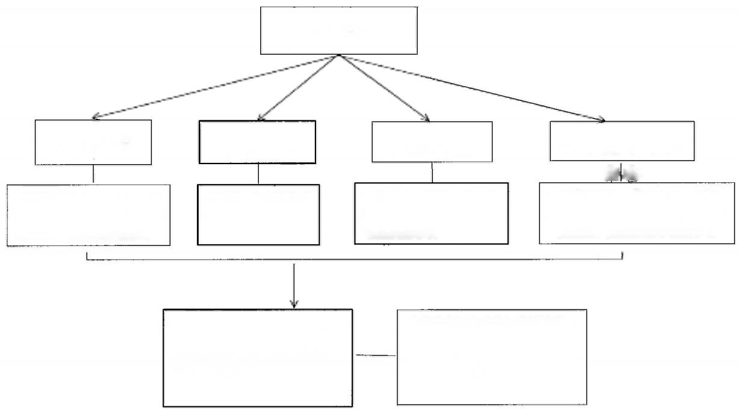

决策启动

|  |  |  |  |
| --- | --- | --- | --- |
| 公众参与  可采取座谈会、听证会、实 地走访、公开征求意见、问 卷调查、民意调查等方式 | 专家论证  专业性、技术性较强 的决策事项 | 风险评估  可能对社会稳定、生态环 境、公共安全造成不利影 响的决策事项 | 公平竞争审查  审 杳  制定市场准入、产业发展、招商引  资、招标投标、政府采购、经营行  为规范、资质标准等决策事项 |

|  |  |
| --- | --- |
| 党政办在材料齐全的情况下，  经分管领导审签，送合法性审  查机构进行审查。 | 决策草案提交决策机关讨论前， 应由负责合法性审查的机构进行 合法性审查。不得以征求意见等  方式代替合法性审查。 |

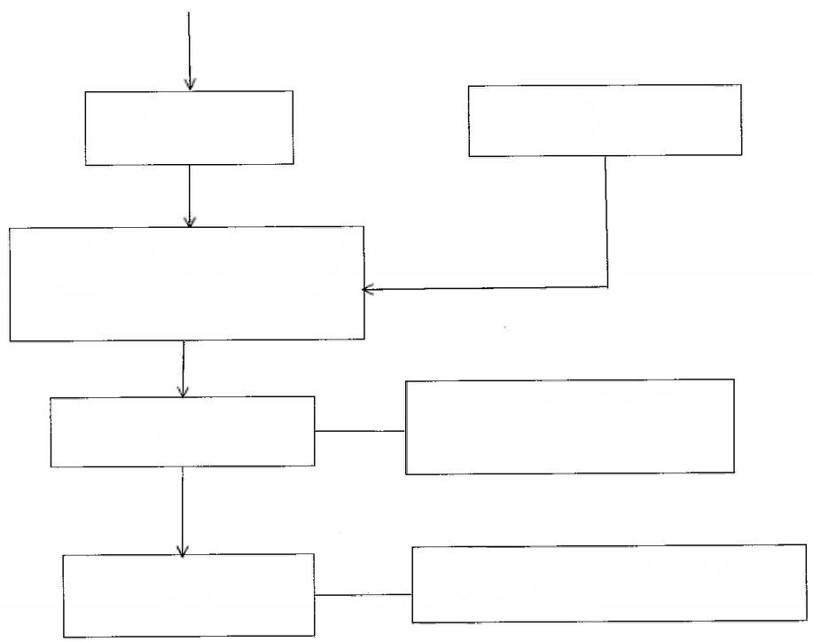**合法性审查**

送审材料不符合要求的，退回或

要求在规定时间内补充齐全。

在规定时间内出具合法性审查意见书(一

般不少于七个工作日)。未经合法性审查

或者经审查不合法的，不得提请集体审议。

集体讨论决定

提交集体会议讨论，集体讨论涉及合法

性审查事项时，合法性审查机构负责人

列席会议、发表意见。

公布

除依法不予公开的外，重大行政决策结果内容

应当及时向社会发布。

是

**乡镇(街道)行政规范性文件起草、收文、决定、公布和备案流程图**

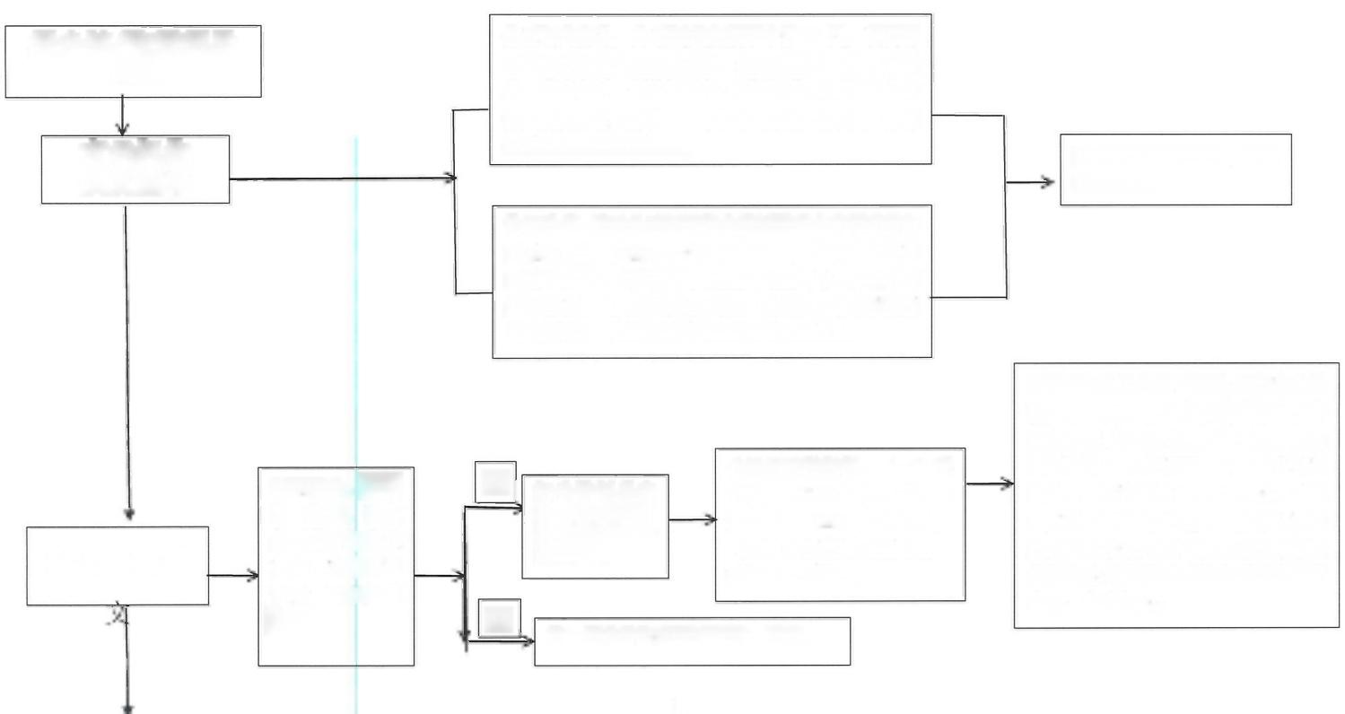经乡镇/街道领导 签批

有关机构

负责起草

党政办收发

材料齐全。 进行

统一登记， 认定

是否属于规范性

文件。若材料不

齐全，退回起草

机构。

公开征求意见：公开征求意见不少于30日，并要写 明公开征求意见的起止时间、意见反馈的途径、联系 人、联系电话、通信地址等(重要的行政规范性文件 要严格执行评估论证)。公开征求意见结束后，需要 公布公众意见采纳情况。

协调分歧：涉及地区经济社会发展的重大事项或者专 业性较强的，应当组织专家参与论证；涉及重大公共 利益和群众切身利益的，应当采取座谈会、听证会等 多种形式，广泛听取相关意见；涉及其他机构职权范 围内的事项，应当充分听取相关机构的意见。

|  |  |
| --- | --- |
| 经分管领导审  签，送合法性审  查机构进行合  法性审核。 | 合法性审核材料： ( 一 ) 送 审稿； (二)起草说明、政 策解读； (三)制定依据； (四)公开征求意见情况、 机构协调情况等。 |

否

按一般文件制定程序报批、发文。

形成送审稿及说明，报镇

街党政办。

材料不齐全的情况下退回。材料齐全的 情况下，对行政规范性文件草案进行合 法性审核，出具合法性审核意见，除法 定情形外， 一般审查时间不少于5个工 作日，最长不超过15个工作日。未经 合法性审核或者经审核不合法的，不得 提请集体审议。集体会议审议规范性文 件议题时，合法性审查机构负责人列席 会议，发表意见。

22

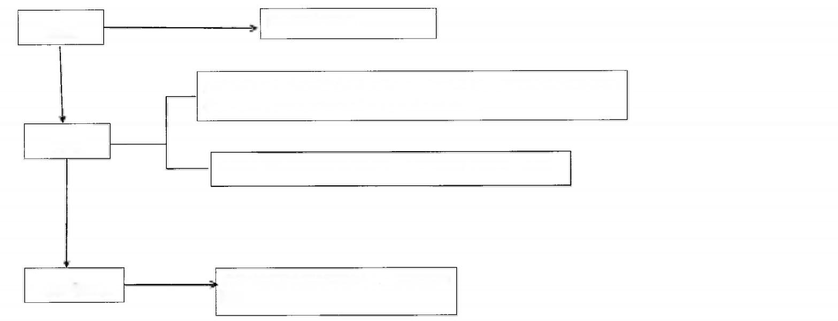提交集体会议审议。

决定

及时通过便于公众知晓的方式向社会发布(20个工作日内),不得以内部文件形式印发

执行，未经公布的行政规范性文件不得作为行政管理依据。

公布

规范性文件的政策解读及有效性标注，与行政规范性文件正文一并公开。

文件制定机关在规定时间内向上一级政府报送

备案与监督

备案。

党政办收发

**乡镇(街道)合同协议管理流程图**

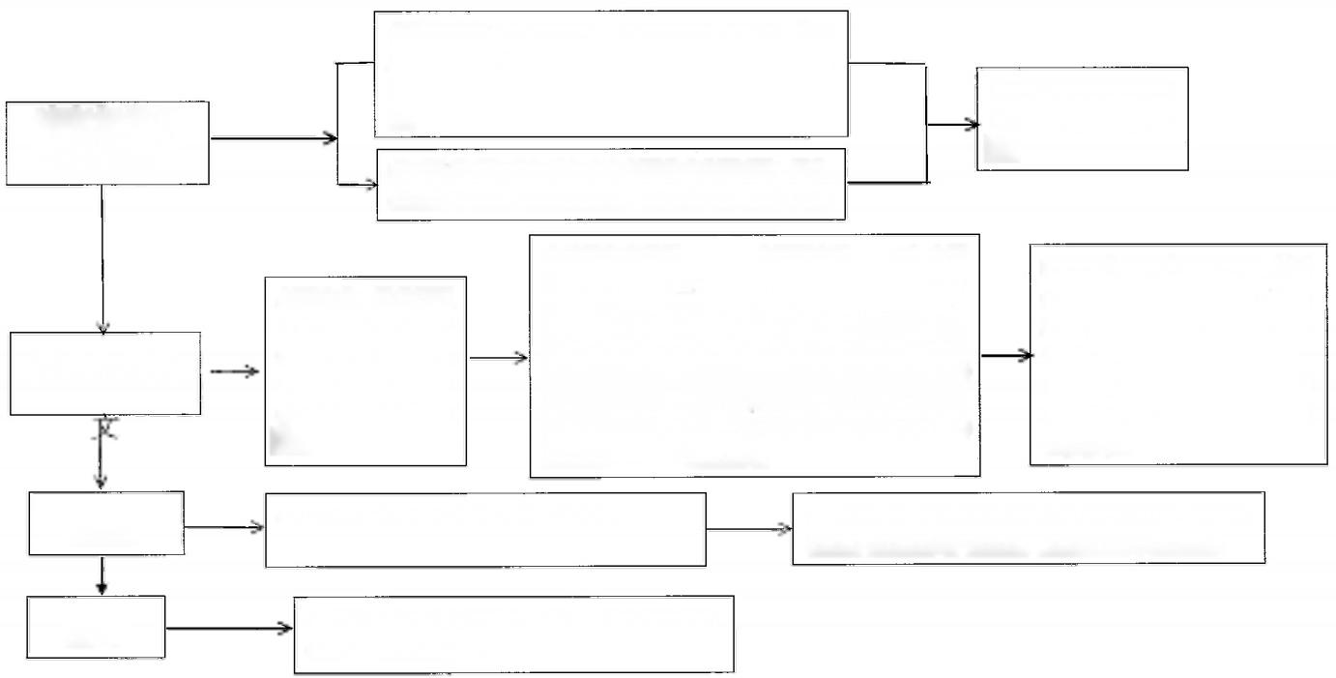合同涉及重大公共利益的，应当征求社会意见；涉及

形成送审稿及简要说明 等相关材料报镇街党政 办。

镇街相关机 构负责起草

重大、疑难问题的，应当召开由有关单位或专家参加

的座谈会、论证会，听取意见。 (责任单位：起草单

位 )

按照法律法规或相关规定必须进行招标的项目，进入

招投标平台统一进行招投标。(责任单位：起草单位)

材料齐全。经分管领 导审签，送合法性审 查机构进行合法性 审查。若材料不齐 全，退回起草机构补 齐。

合法性审查材料： (一)合同送审稿； (二)合同 的简要说明； (三)合同相对人的主体情况相关资 料；(四)合同涉及的预算评估报告、可行性报告、 招投标文件等资料； (五)签订合同所依据的法律 法规或相关文件，如内部审批表、会议纪要等；(六) 所属房产出租、地产或其他重要办公设施对外出 租、出借的合同，需提供相关机构的审批意见；(七) 其他需要附送审查的材料。

材料不齐全的情况下退回。材料 齐全的情况下，在5个工作日内 对合同协议送审稿进行合法性 审查，出具合法性审查意见书。 未经合法性审查或者经审查不 合法的，签订单位不得对外签订 合同协议。

合同签订后，签订单位应该负责合同的履行，并建立 行政合同自查和评估制度，及时处理和纠正问题。

合同协议文本必须经集体会议讨论决定。

决定

签订

合同应当由政府主要负责人签字，签字后加盖单

位公章(加盖骑缝章)。

**关于提请合法性审查的函**

XX 司法所(或指定的合法性审查机构):

现将XX 单位牵头起草的《XX 实施意见(送审稿)》(文 件名称),按照《重大行政决策程序暂行条例》《国务院办 公厅关于全面推行行政规范性文件合法性审核机制的指导 意见》以及《XX 县(区)人民政府关于开展乡镇(街道)决

策事项合法性审查工作的 XX》 等规定，报请合法性审查。

附件：1.决策事项文本

2.制定依据(行政规范性文件请一并提供条文

对照表)

3.起草说明

4.履行决策法定程序的说明

5.征求意见情况

6.决策承办部门或文件起草部门合法性审查

初审意见表

联系人： 联系电话(包括手机):

(机关电子公章)

年 月 日

**决策承办部门或文件起草部门合法性审查** **初审意见表**

|  |  |  |
| --- | --- | --- |
| 事项  名称 | (完整填写决策事项的名称) | |
| 决策主体 | 1.法律、法规、规章 国家政策以及上级  文件等上位法依据 | 法律、法规、规章：  1.  2.  政策文件(包括文件名、文号):  1.  2. |
| 2.决策事项权限(职 责)的依据 | (属于乡镇或街道决策权限的法律法 规具体条款或有关文件规定。明显属于 法定职权的，填写“法定职权”) |
| 3.涉及其他有关的 法律法规和政策规 定 | (法律法规和政策规定的具体内容，如 不存在职责交叉，可填写“不涉及”) |
| 决策程序 | 4.深入开展调查研  究、广泛听取意见情 况 | (如实填写) |
| 5.专家论证情况 | (如实填写。如不需要开展专家论证， 可填写“不涉及”) |
| 6.风险评估情况 | (如实填写。如不需要开展风险评估， 可填写“不涉及”) |
| 7.集体研究情况 | (如实填写) |
| 8.是否应当依法举  行听证，以及听证情 况 | (如实填写。如不需要升展听证，可填 写“不涉及”) |
| 9.规范性文件是否 主动公开 | (制定规范性文件的，填写该项。其他 事项填写“不涉及”) |
| 10.规范性文件施行 | (制定规范性文件的，填写该项。其他 |

|  |  |  |
| --- | --- | --- |
|  | 日期是否在公开之 日起30日后 | 事项填写“不涉及”) |
| 11.相关法律、法规 规定的有关程序要 求 |  |
| 决策内容 | 12.涉及合法性问题 的主要内容 | 1 . (重点详细填写)  2. |
| 13.行政许可、行政 处罚、行政强制、行 政征收的相关内容 | (如实填写。不涉及相关内容的，可填 写“不涉及”) |
| 14.限制公民、法人 和其他组织的权利 或者增加公民、法人 和其他组织的义务 的相关内容 | (如实填写。不涉及相关内容的，可填 写“不涉及”) |
| 15 . 与其他现行政 策、文件的衔接情况 | (填写与其他相关文件的一致性情况， 如“衔接一致”、“与《 ……》不一致”) |
| 16.是否存在其他违 反法律、法规和政策 规定的内容 | (如实填写。不存在的可填写“否”) |
| 承办  部门  法律  顾问  意见 | (如承办部门有法律顾问，请填写明确的意见并签名) | |
| 承办部  门合法  性审查  初审  意见 | (填写明确的意见，并签名)  经办人 ： | |
| 备注 | **(表格中括号里的文字为填写说明，填写时应删除)** | |

**重大行政决策事项登记表(202X** **年** **)**

|  |  |  |  |  |  |  |  |
| --- | --- | --- | --- | --- | --- | --- | --- |
| 序号 | 决策事项名称 | 事项类别 | 承办机构 | 审查时间 | 集体讨论决  定时间 | 发布时间 | 备注 |
|  |  |  |  |  |  |  |  |

**行政规范性文件登记表(202X年)**

|  |  |  |  |  |  |  |
| --- | --- | --- | --- | --- | --- | --- |
| 序号 | 文件名称 | 文号 | 审核时间 | 集体讨论决定  时间 | 发布时间 | 备案时间 |
|  |  |  |  |  |  |  |

**合同协议登记表(202X年)**

|  |  |  |  |  |  |  |  |
| --- | --- | --- | --- | --- | --- | --- | --- |
| 序号 | 合同名称 | 承办机构 | 对方当事人 | 审查时间 | 集体讨论决  定时间 | 签约时间 | 备案时间 |
|  |  |  |  |  |  |  |  |

**合法性审查意见模板**

(202X)XX 司审X 号

XX 乡镇(街道)办公室：

XX 单位牵头起草的《XX 方案》(文件名称)已收悉。经

审查，现提出如下意见：

**一、审查过程**

《XX 方案》涉及的上位法和主要规定有： …… ,司法所据

此进行审查并与起草机构进行了沟通。

**二、** **合法性情况**

1.制定主体和依据；

2.制定程序；

3.制定内容根据有关法律、法规、规章和上级政策规定提

出具体法律意见，并提出修改建议。

以上意见，供参考。

XX 司法所(或指定的合法性审查机构)

X 年 X 月 X 日

**合法性审查意见采纳情况汇总表**

|  |  |  |  |  |
| --- | --- | --- | --- | --- |
| 文件/决策  名称 | |  | | |
| 起草部门 | |  | | |
| 序号 | 合法性审查意见 | | 采纳情况 | 未采纳理由 |
| 1 |  | |  |  |
| 2 |  | |  |  |
| 3 |  | |  |  |

单位：

填表人：

时间：

|  |  |  |  |
| --- | --- | --- | --- |
| **XX乡镇人民政府(XX街道办事处)**  **合法性审查档案** | | | |
| XX年度 XX司审X号 | | | |
| 文件/决  策名称 |  | | |
|  | 送审单位 |  | |
|  |  | |
| 收文  日期 |  | 审结  日期 |  |
| 承办  人员 |  | | |
| 归档  日期 |  | 备注 |  |

**档** **案** **目** **录**

|  |  |  |
| --- | --- | --- |
| 序号 | **题** **名** | 页号 |
| 1 | 合法性审查意见 |  |
| 2 | 审查意见审批表 |  |
| 3 | 送审材料  (含文件送审稿、起草说明、征  求意见情况等) |  |
| 4 | 重要依据材料 |  |
| 5 | 论证讨论材料 |  |
| 6 | 法律顾问审查意见 |  |
|  |  |  |
|  |  |  |

**重大行政决策档案整理指引**

本指引规定了重大行政决策档案的组卷原则和方法、卷内文

件材料的排列、案卷的编目、装订等。

**1.** **组卷**

1.1组卷原则

遵循文件材料的形成规律，保持卷内文件材料的有机联系和

案卷的成套、系统，便于档案的保管和利用。

1.2组卷要求

案卷内文件材料应齐全、完整，签章手续完备。

1.3组卷方法

重大行政决策过程中形成的各阶段的文件材料，原则上按照

“一事一卷”整理归档。

**2.** **排列**

2.1重大行政决策过程中形成的文件材料按公众参与、专家

论证、风险评估、合法性审查、集体讨论五个阶段依次排列。

2.2公众参与材料、专家论证材料、风险评估阶段、合法性 审查阶段、集体讨论阶段应当收集归档的材料按《蚌埠市重大行

政决策全过程记录和档案管理办法》有关规定次序排列。

**3.** **编目**

3.1卷内文件页号的编写

3.1.1卷内文件材料以卷为单位编写页号，以有效内容的页 面为一页。卷内文件各页用阿拉伯数字按排列次序流水编号， 一 页一号，页号编制在文件正面右上角，反面则编制在文件左上角，

但反面空白无记录内容的，不编写页号。

3.1.2卷内目录、卷内备考表不编写页号。

3.2案卷封面编制

3.2.1案卷封面采用内封面形式。

3.2.2案卷封面第一栏为决策承办单位名称，即案卷形成的

决策承办单位名称。

3.2.3案卷封面第二栏为类目名称，统一填写重大行政决策

档案。

3.2.4案卷封面第三栏为案卷题名，应简明、准确地揭示卷 内文件材料的内容。案卷题名可直接包括重大行政决策事项名称、

文种。

3.2.5案卷封面第四栏为起止日期，应填写案卷内文件形成

的最早和最晚的时间。

3.2.6案卷封面第五栏应当填写件、页，本案卷内的总件数 和总页数；保管期限，应填写依照规定划定的保管期限。统一为

永久。

3.3卷内目录编制

3.3.1卷内目录应排列在卷内文件首页之前。

3.3.2序号：应依次标注卷内文件排列顺序。

3.3.3文号：填写文件制发机关的发文字号。

3.3.4责任者：是指制发文件的组织或个人，即文件的发文

机关或署名者。

3.3.5题名：即文件标题，应填写文件全称，文件没有题名

的，应由立卷人根据文件拟定题名。

3.3.6日期：文件的形成时间，例： “20201017”代表2020

年10月17日。

3.3.7页号：填写卷内每份文件起始之页的编号，最后一份

文件应填起止页号。如，最后一件页数为15至17,则填写15/17。

3.3.8备注：可根据实际填写需注明的情况。 3.4备考表编制

3.4.1卷内备考表

3.4.2本卷情况说明：填写卷内文件缺损、修改、补充、移

出、销毁等情况， 一般情况下不用填写。

3.4.3立卷人：由责任立卷者签名。

3.4.4检查人：由案卷质量审核者签名。

3.4.5立卷时间：填写立卷的时间。 3.5案卷目录编制

3.5.1全部案卷装订完后，编制案卷目录并装订成册。

3.5.2案卷目录。

3.5.3序号，填写案卷的流水顺序号。

3.5.4档号，由全宗号— 目录号—案卷号组成。

3.3.5题名、年度、页数、保管期限、备注填写方法同上。

**4.** **装订**

4.1卷内文件装订以卷为单位装订。

4.2装订前要剔除易锈金属物，如金属夹子、大头针、回形

针。

4.3装订案卷，应当使用装订档案的专用线绳。

备注：重大行政决策中形成的录音、录像、光盘、照片特殊 载体档案及电子档案，按照国家有关规定执行，归入单位相应类

别档案中。

**XX** **乡镇(街道)关于开展决策事项合法性审查** **工作的实施方案**

为规范XX 乡镇(街道)决策事项合法性审查工作，有效提升 乡镇依法治理水平， XXXX, 根据《XX 县(区)人民政府关于开展 乡镇(街道)决策事项合法性审查工作的XX》, 结合实际，制定

本实施方案。

**一、总体要求**

(一)指导思想。

(二)主要目标。

**二、** **工作内容**

(一)审查范围。

(二)审查机构。

(三)审查方式。

(四)审查内容。

(五)审查时限。

(六)审查流程。

**三、** **组织保障**

(一)加强组织领导。

(二)严格责任落实。

(三)强化工作保障。

**XX** **乡镇(街道)合法性审查工作** **领导小组成员名单**

为健全科学、民主、依法决策机制，加强XX 乡镇(街道)重 大行政决策、行政规范性文件、涉法事务合同等事项合法性审查 工作，规范决策程序，提高决策质量和效率，推进依法行政，经 研究决定，成立XX 乡镇(街道)合法性审查工作领导小组，负责 乡镇(街道)合法性审查工作的组织领导和督促指导。领导小组

成员如下：

组 长： 乡镇(街道)主要负责人

副组长： 乡镇(街道)分管负责人

成 员： 党政办主任

司法所所长

乡镇(街道)公职律师

政府法律顾问

领导小组办公室设在XXX,XXX 兼任办公室主任。